Отчет о проведенном мероприятии «Последний звонок» в МКОУ «Апшинская СОШ». 25.05 2017 г.

25 мая по ежегодной традиции в нашей школе состоялся праздник «Последний звонок».
Мероприятие началось в 10:00с приветственного слова директора школы Магомедовой Р.А. , затем выпускников поздравили гости из администрации
- Магомедов А.С., представитель счетной палаты – Расулов М.М.
-методист РУО –Магомедова А. М.
-депутат районного собрания представитель нашего села Хизриев М. О.

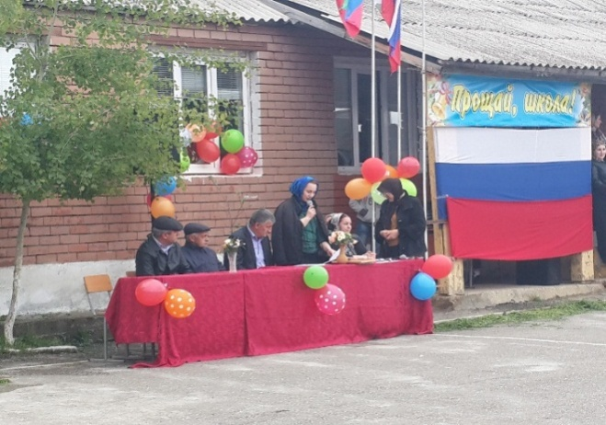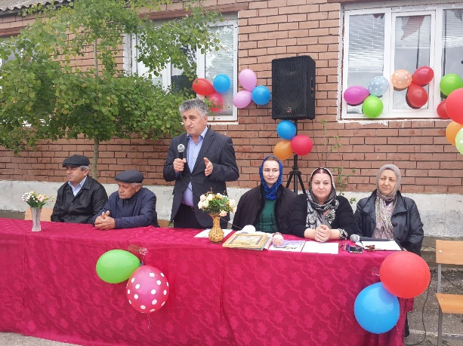

После этого слово предоставили виновникам торжества – выпускникам 9 и 11 классов.
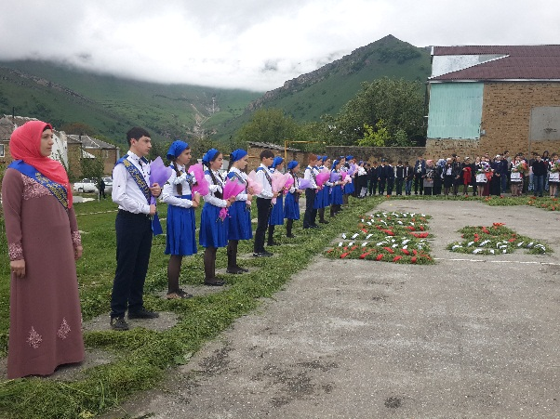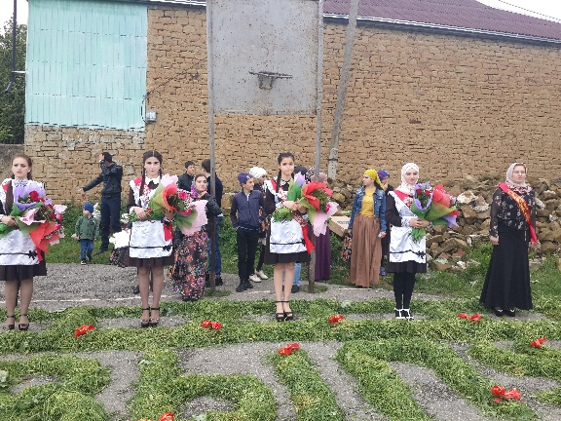

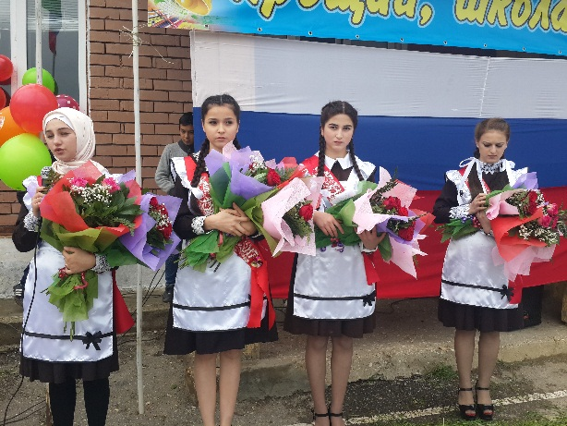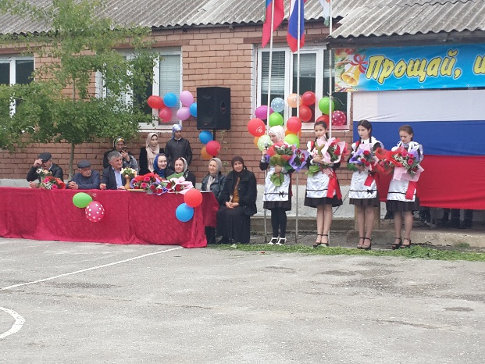

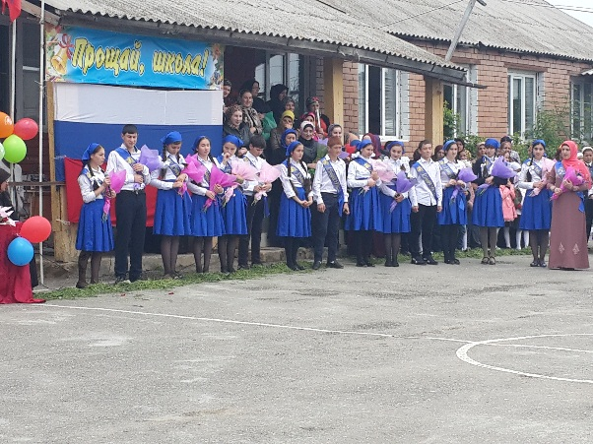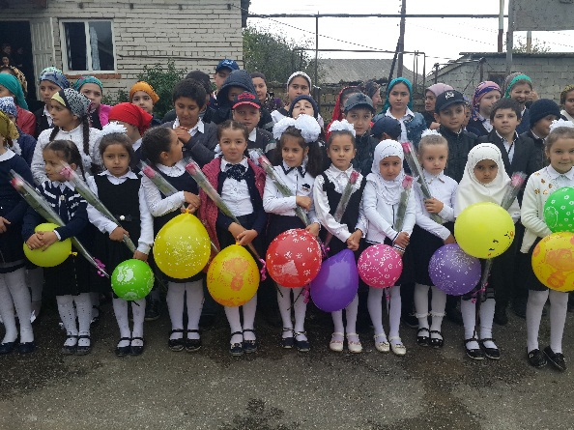

Выпускников поздравили самые маленькие учащиеся школы наши первоклассники , они обменялись друг с другом подарками. Затем члены кружка «Радуга» показали небольшое выступление.

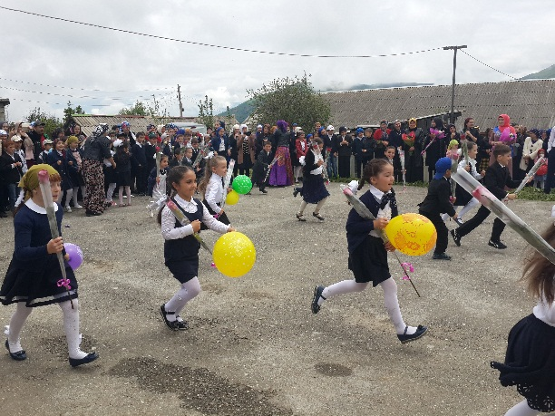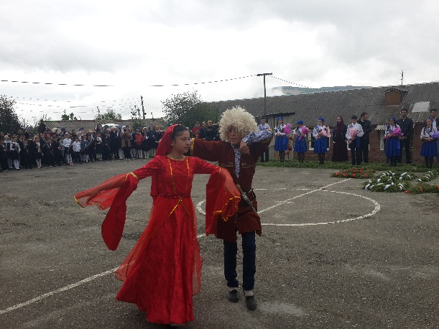

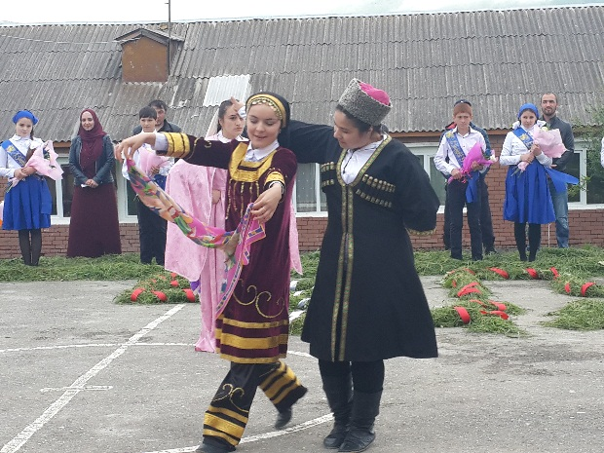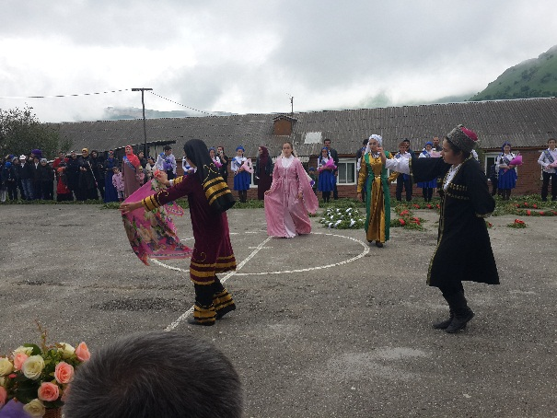

Дальше по сценарию – вручение грамот, звучит последний звонок для выпускников и фотография на память.

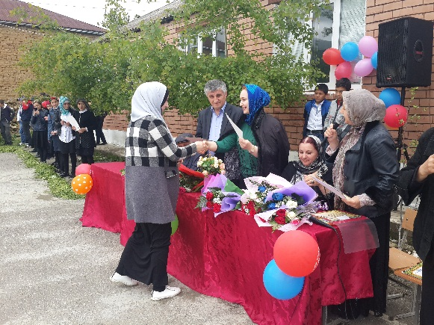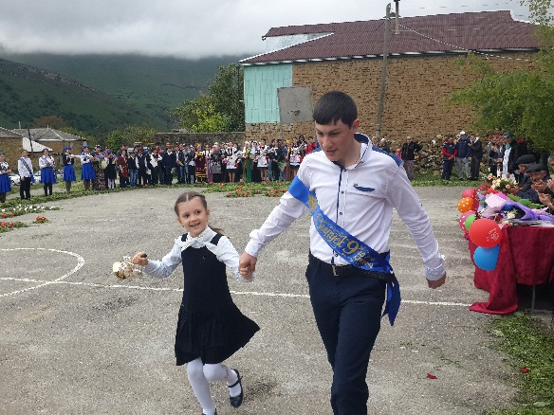
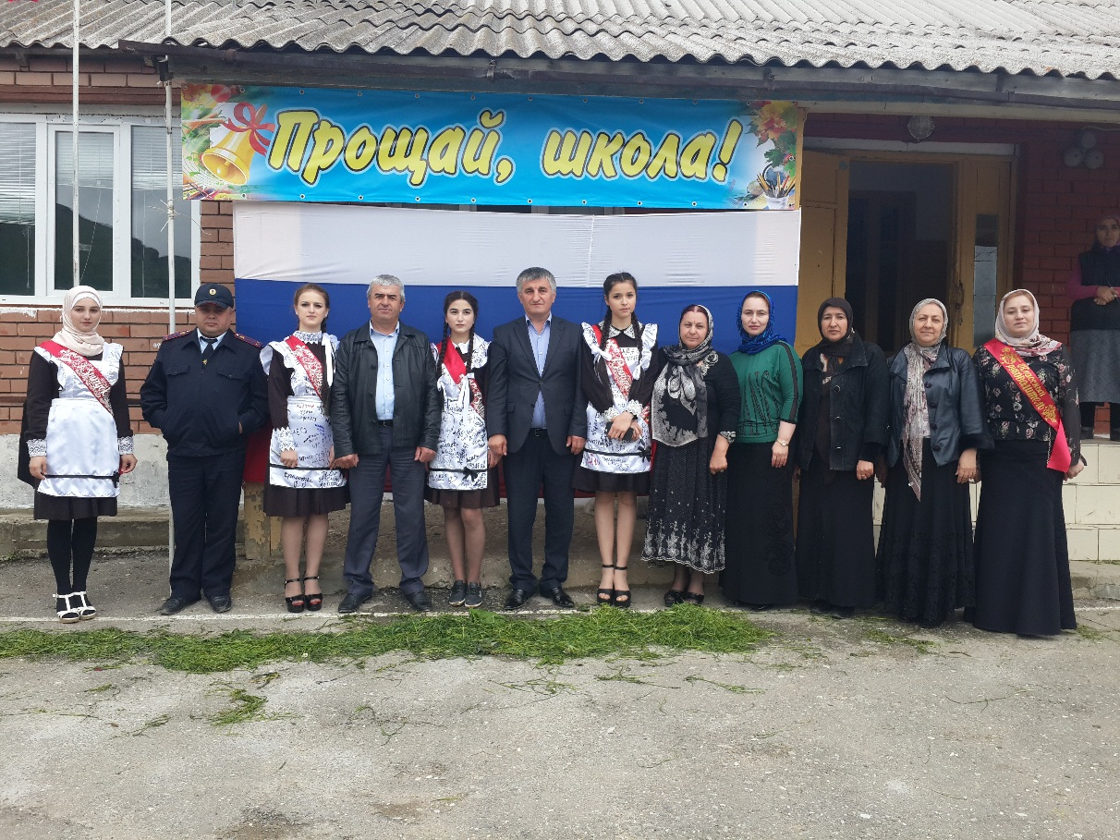

Заместитель директора по ВР__________/Магомедова Б.Р./

